В школе работает 3 педагога волонтера: Захарова Е.В., Мезенцева И.М., Торопова И.В.
Доставка продуктов | Ф.И.О. пенсионеров
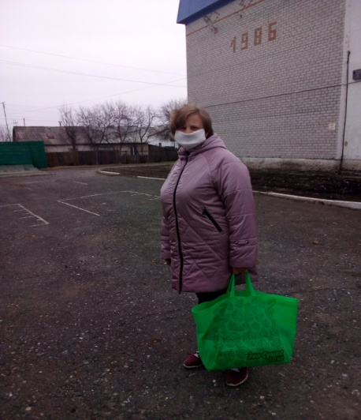 | Шейфер М.А.  Касеновой В. М.
Беседа по телефону  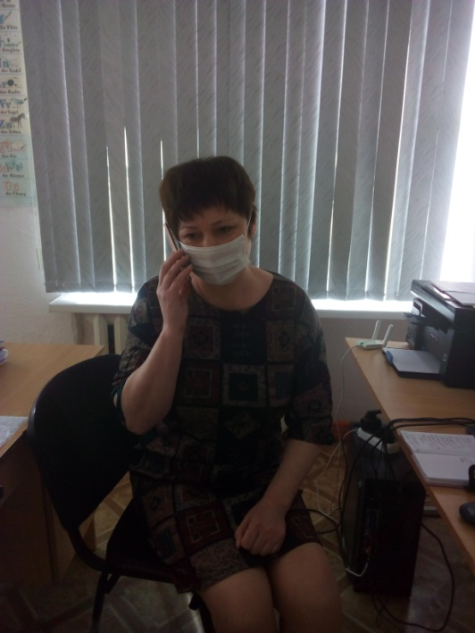 | Поповой Г.Ф.  (ветеран педагогического труда)

